**1.MASINA DE CONFECTIONAT CUTII DIN CARTON**

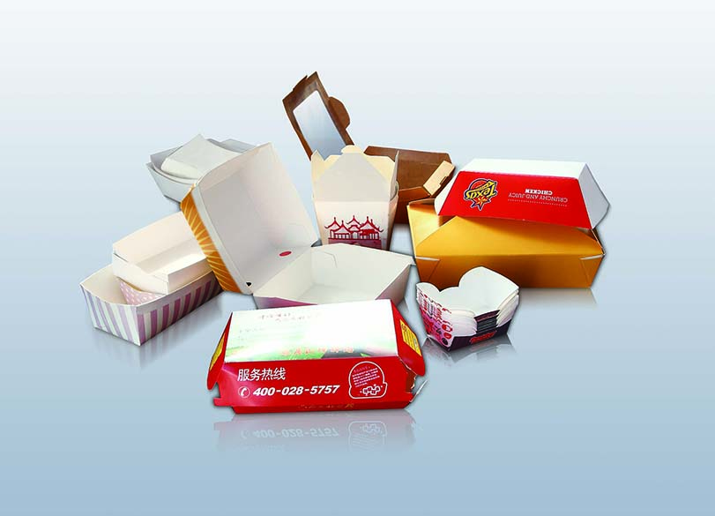

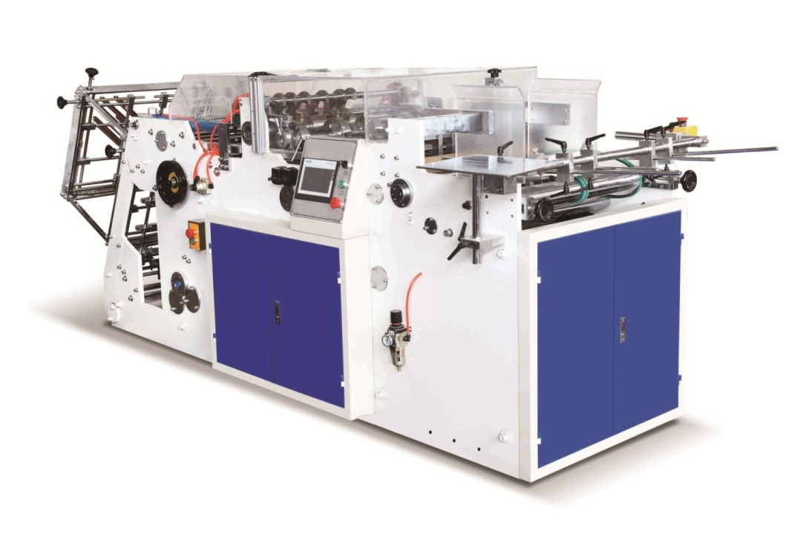

Specificatii tehnice :

|  |  |
| --- | --- |
| Viteza | 60-160 buc/min |
| Material | 200-600g/m2 , grosime maxim : 1.5mm |
| Voltaj | 380V 50HZ |
| Putere | 5.5KW |
| Dimensiuni cutii | Lungime：L 100-450mm unghi ：5°-40°  Latime：B 100-580mm  Inaltime ：H 15-200mm |
| Dimensiuni masina | 3600×1500×1700mm（L×W×H） |
| Greutate | 2200KGS |

1. Introducere：

Aceasta masina confectioneaza cutii in matrita inchisa pentru fast-food,hamburgher,prajituri,etc .Este o masina solida , de buna calitate,zgomot redus si de o eficienta inalta .Masina produce cutii prin mulare/indoire carton dupa stantarea/debitarea cartonului in forma dorita de client.Modul de lipire este cu adeziv,lipici

2.Avantajele masinii:

- Aceasta masina are in componenta piese import Omron,Schneider, Siemens,Delta etc,de asemenea este dotat cu PLC system cu touch screen (alimentarea cu hartie este cu servomotor)

- Sistemul de lipire cu adeziv

Eficienta ridicata,precizie in lipire, pozitie reglabila a carton la lipire, compact, operare facila, usor de curatat: Adezivul pe baza de apa este adeziv solubil alimentar.

* Sistemul evacuare cutii

Sistem automat de evacuare , sistem de colectare, de numerotare , reduce costul cu muncitorii.

* Senzori luminosi,sistem monitorizare pentru defectiuni sau lipsa hartie,oprire automata la detectare erori.

**2.MASINA DE FORMAT BOLURI**

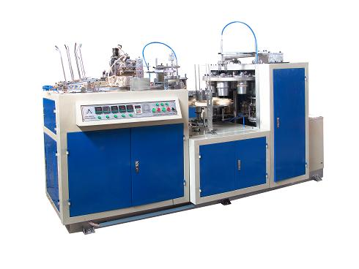

Masina de confectionat boluri model ZWJ-750 este ideala pentru producerea de boluri din hartie/carton de diferite capacitati , folosite pentru supe,taitei,salate,fast- food ,etc.Este complet automatizata ,incarcare automata, taiere,lipire,numarare,colectare.Masina contine aparat de contorizat si numarat produsele finite,PLC Mitsubishi,parti electrice Omron si Schneider si driver Delta.Masina produce boluri prin mulare/indoire carton dupa stantarea/debitarea cartonului in forma dorita de client.

 Specificatii tehnice:

|  |  |
| --- | --- |
| Dimensiuni boluri hartie/carton | 25－80 OZ sau alte dimensiuni (maxim diametru fund :110mm ,maxim inaltime bol :120mm) |
| Grosime materia prima | 150--350 g/m2 Carton cu acoperire PE pe ambele parti, sau pe o parte (Recomandat 200--300 g/m2 ) |
| Viteza productie | 40-55 buc/min |
| Sudura | Lipire laterala ultrasonica |
| Total putere / consum aer | 9 KW / maxim 1mc/minut , 380V |
| Capacitate bol | 1000 ml sau alte capacitati la alegere |
| Greutare/dimensiuni | 2500 kg / L2800 x l 1200 x h 1600 mm |

**3.MASINA DE FORMAT CUTII CU FUND ROTUND**

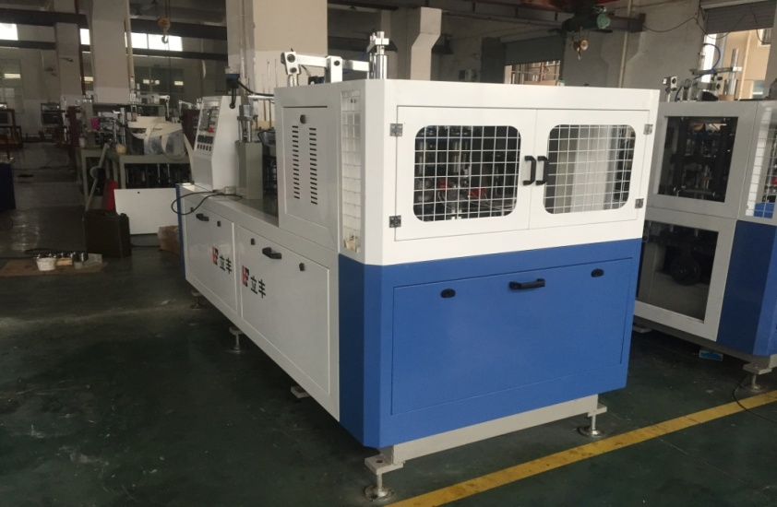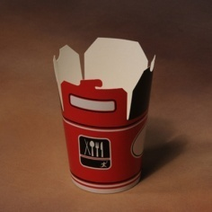

Specificatii tehnice :

- Putere :9KW , alimentare 380V

- Carton :150-400g/sqm (carton siplu PE + dublu PE )

- Dimensiuni cutii : maxim 1000ml (sau alte marimi la comanda)

- Viteza : 40-50 buc/min ,- Presiune aer :0.8m³/min

- PLC:Mitsubishi ,- Componente electrice : Delta + Omron + Schneider

- Greutate : 2500 kg ,- Dimensiuni :3150*1550*1950MM

Avantajele masinii :

Masina are cadrul de otel special de 8 cm grosime , de buna calitate , stabila in timpul functionarii .Toate masinile au sistem inovativ cu came si roti dintate , nu pe lant .Masinile au 3 buc sistem pe came .Masinile au 2 cutii cu roti dintate , una mare de 125# si una mica de 80# . Masina produce cutii prin mulare/indoire carton dupa stantarea/debitarea cartonului in forma dorita de client.

**4. MASINA DE FORMAT PAHARE**

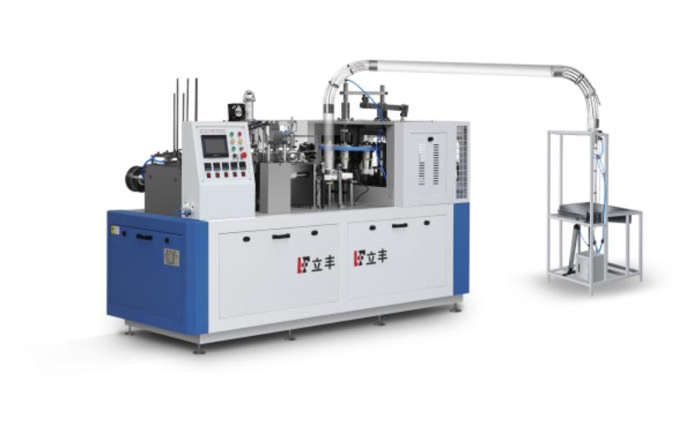

Parametrii tehnici:

- Sudura /lipire ultrasonica ,- Putere : 11 kw , alimentare 380V

- Grosime carton :150-350g/m2(single PE paper+ double PE paper)

- Recomandare grosime minima : 6 OZ = 180-220gr/m2 , 7 OZ=190-230gr/m2 , 8 OZ = 210-250gr/m2

- Marimi pahare : 1.5-12 OZ

- Capacitati uzuale : 6 OZ = 160ml , 7 OZ = 180 ml , 8 OZ = 220 ml

- Viteza : 60-80 buc/min ,65-70 buc/min in conditii normale de lucru

- Consum aer :0.2m³/min

- PLC:Mitsubishi ,- Componente electrice : Delta + Omron + Schneider

- Greutate : 3000 KG ,- Dimensiuni :2500*1350*1900mm

Caracteristici masini :

Masinile de confectionat pahare model ZBJ-NZZ sunt confectionate din otel special 8CM ,de buna calitate ,foarte stabila in timpul functionarii . Controlate prin PLC , dotate cu lipire ultrasonica .Masinile contin fiecare sistem de colectare a produselor finite.Toate masinile au sistem inovativ de functionare pe pinioane si roti dintate , nu pe lant.De asemenea tehnologie noua pentru aplicare fund pahare .Masina produce pahare prin mulare/indoire carton dupa stantarea/debitarea cartonului in forma dorita de client.

**5.MASINA DE FORMAT PAHARE**

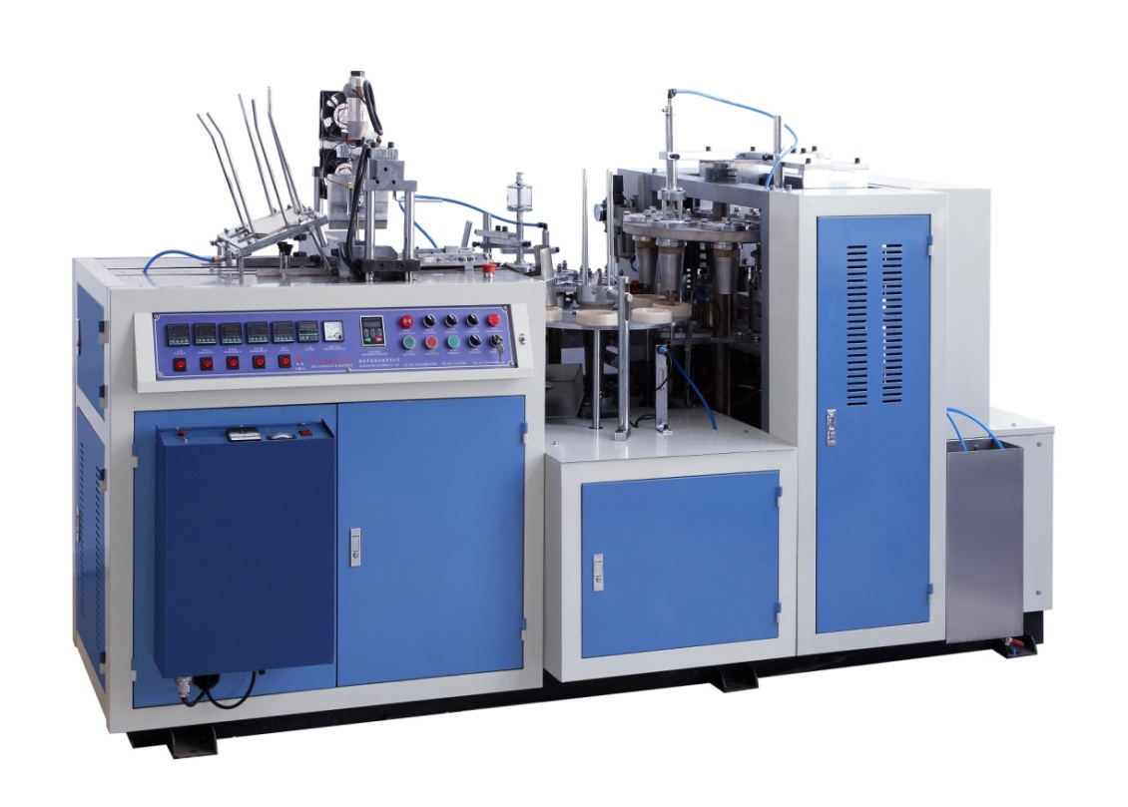

Parametrii tehnici:

- Sudura /lipire ultrasonica

- Putere : 9 kw , alimentare 380V

- Grosime carton :150-380g/m2(single PE paper+ double PE paper)

- Marimi pahare : 12-22-36 OZ

- Viteza : 45-55 buc/min ,50 buc/min in conditii normale de lucru

- Componente electrice : Delta + Omron + Schneider

- Greutate : 2000 KG

- Dimensiuni :2550*1350*1900mm

Caracteristici masini :

Masinile de confectionat pahare model ZB12A sunt confectionate din otel special 8 cm ,de buna calitate ,foarte stabila in timpul functionarii . Controlate prin PLC , dotate cu lipire ultrasonica .Masinile contin fiecare sistem de colectare a produselor finite . Toate masinile au sistem inovativ de functionare pe pinioane si roti dintate , nu pe lant. De asemenea tehnologie noua pentru aplicare fund pahare .Masina produce pahare prin mulare/indoire carton dupa stantarea/debitarea cartonului in forma dorita de client.

6.MASINA AUTOMATA DE STANTAT DIN ROLA



Caracteristici tehnice :

* Grosime carton : 100 – 600 gr/mp , recomandare 150gr/mp-450gr/mp
* Precizie decupare : +/- 0.08 mm
* Putere : 11 Kw
* Suprafata de taiere : maxim 950 x 550 mm, minim 490 x 400 mm
* Viteza bataie : 100 – 130 batai/minut ,Aer comprimat 1 mc/min
* Dimensiuni rola hartie : diametru maxim 1400mm , latime maxima 950mm
* Forta presare cap taiere : maxim 360 tone
* Greutate : 5000 kg ,Dimensiuni 4000 x 1700 x 1700 mm

Masina de stantat este o masina complet automatizata , cu servo pozitionare a materialului,convertor de frecventa,numerotare automata, sistem de corectare pozitie cu fotocelula,lubrifiere automata cu ulei,prindere electromagnetica,protectie exterioara pentru operatori,componentele sunt marci Schneider,Omron,Delta.

Masina este pretabila pentru toate tipurile de hartie si carton , si la diferite dimensiuni .  
Masina stanteaza/debiteaza carton in forma dorita de client

**7.MASINA DE TIPAR FLEXO-4 CULORI**

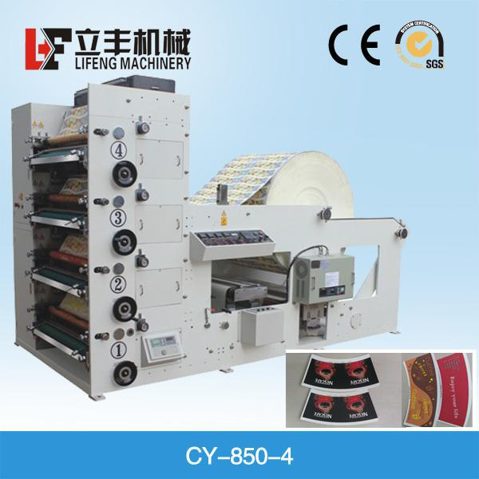

Caracteristici tehnice :

* Viteza de imprimare : 90-100 m/minut
* Latime maxima tipar : 950 mm sau la alegere alte latimi
* Putere instalata : 220V/50Hz sau 380V/50Hz
* Diametru rola carton 1300 mm ,Circumferinta imprimare : 180 – 480mm
* Latime maxima carton : 1000 mmmm,Culori : 4 culori
* Role anilox , circumferinta 254-762 mm
* Precizie tipar : +/- 0.15mm
* Grosime carton : 50gr/mp – 600 gr/mp
* Greutate : 6500 kg,Dimensiuni : 4000 x 1950 x 3200 mm
* Gratuit 8 buc cilindri de printare

Masina este folosita pentru imprimarea in 4 culori a cartonului inainte de stantare/decupare .

Masina de imprimat flexografica.

Este legata in linie cu un slitter , o masina de fasiere a cartonului pentru a produce fasii din carton necesare pentru fundurile paharelor,cutiilor si al bolurilor .

**8.MASINA DE TAIAT CARTON LA DIMENSIUNE**



